当静态路由层接收到MsgRecvDataNtf，则判断守护条件IsForwarder（主要是判断是否要转发），如果满足条件则调用SendDown2，下发数据包。

守护条件中，首先判断头部下一跳路由地址和目标路由地址是否与自身相同。



如果相同，说明是给本节点的数据包，往UI和Trace传数据之后，就可以往上传传数据包了





如果下一跳跟本节点路由地址相同，说明这是一个需要转发的包，调用SendDown2。（如果都不是，说明这个包与自己无关，因此抛弃，**但是要往Trace写入数据**）



SendDown2：首先往UI写数据。然后获得头部指针



把头部指针传入handleHead函数。（这里是为了改变下一跳地址）



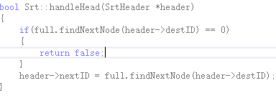

注意，这里的数据包要先改变方向，然后生成一个MsgSendDataReq事件给MAC层，地址需要重新赋值。由于指针本身就在那个位置，没有执行过Move函数，因此此处也不需要移动，只要赋值即可。（由于目前路由地址和MAC地址是一致的，因此可能address可以给网络层和MAC层使用，但个人认为需要修改。）

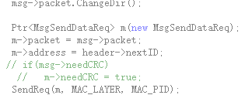

但是如果，下一跳地址是本节点，目标地址不是本节点，但本节点又找不到下一跳，则产生一个ComeBackToIdle事件，让处于WaitRsp状态的协议返回Idle。（这里像是是强行让状态返回了，感觉可以改进）

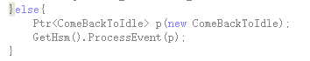

（ComeBackToIdle事件的存在主要是因为：IsForwarder中判断的是，数据包的下一跳节点是否本节点，如果是的话，就马上进入WaitRsp状态，并且执行SendDown2。但是如果这个时候发现，并不能在路由表中找到目标节点，则说明是发不出去，因此可以直接返回Idle）